实验三：K-means聚类和主成分分析
介绍：
在本练习中，你将实现K-means聚类算法，并将其应用于压缩图像。在第二部分中，你将使用主成分分析来找到人脸图像的低维表示。
实验文件说明：
ex7.py–K-means聚类主文件
ex7_pca.py-PCA主文件
ex7data1.mat–PCA示例数据集
ex7data2.mat–K-means的示例数据集
ex7faces.mat-人脸数据集
bird_small.mat-示例图片
displayData.py -显示存储在矩阵中的二维数据
drawLine.py-在现有图形上画一条线
plotDataPoints.py -初始化k-means的中心
plotProgresskMeans.py -绘制k-means迭代的每一步图像
runkMeans.py -运行K-means算法
[* ]pca.py -进行主成分分析
[* ]projectData.py -将数据集投射到低维空间中
[* ]recoverData.py -从投影恢复原始数据
[* ]findClosestCentroids.py - 找到最近的中心(K-means)
[* ] computeCentroids.py - 计算中心平均值(K-means)
[* ] kMeansInitCentroids.py - k均值中心的初始化(K-means)
带*的函数有部分代码缺少需要你按照提示将代码补充完整。

1．k - means聚类
在这个实验中，你将实现K-means算法，并将其用于图像压缩。你将首先从一个示例2D数据集开始，它将帮助你了解K-means算法如何工作。在此之后，你将使用K-means算法进行图像压缩，减少图像中出现的颜色的数量-通过只使用该图像中最常见的颜色。
1.1实现k–means
K-means算法是一种自动聚类相似数据实例的方法。具体来说，给定一个训练集{$x^{(1)}$，…, $x^{(m)}$} $\left(x^{\left(i\right)}∈R^{n}\right),$将数据分组成几个“集群”。K-means实质是一个迭代过程，它首先猜测初始的质心，然后通过反复将数据分配给最近的质心，然后根据分配重新计算质心来改进上一步的分配结果。
1.1.1寻找最近的质心
在K-means算法的“聚类分配”阶段，在给定当前质心位置的情况下，算法将每个训练实例$x^{(i)}$分配到其最近的质心。特别地，对于我们设置的每个例子i:
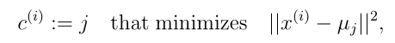
其中$c^{(i)}$为最接近的中心的指标，$u_{j}$为第j个质心的位置。注意，$c^{(i)}$对应于起始代码中的idx(i)。
你的任务是完成findClosestCentroids.py中的代码。这个函数获取数据矩阵X和所有中心点的位置，应该输出一个一维数组idx，该数组包含索引($K∈\{1，…， K\})$，其中K为质心总数)。你可以在每个训练例子和每个中心上使用一个循环来实现这一点。
在findClosestCentroids.py中完成代码之后，脚本ex7.py将运行你的代码，你应该看到输出[0 2 1]对应于前3个示例的质心分配。

1.1.2质心计算方法
给每个点赋值一个质心后，算法的第二阶段会对每个质心重新计算赋值给它的点的均值。特别地，对于我们设置的每个质心k。
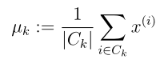
其中，$C_{k}$是质心为k的一组样本。具体地说，如果两个例子$x^{\left(3\right)}$和$x^{(5)}$被分配到质心为k = 2，那么你应该更新$u_{2}=\frac{1}{2}(x^{\left(3\right)}+x^{(5)})$。
你应该在computeCentroids.py中完成代码。你可以在质心上使用一个循环来实现这个函数。
1.2在示例数据集上使用K-means
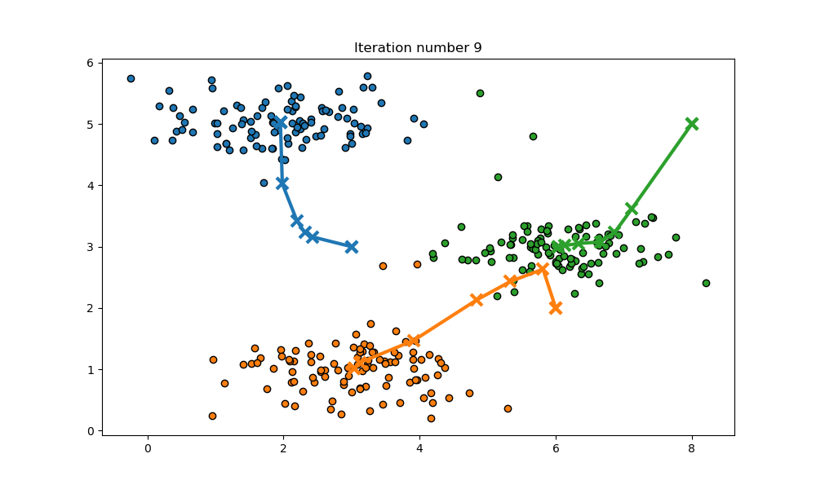图1:预期的输出。
在您完成两个函数(findClosestCentroids.py和computeCentroids.py)之后，在ex7.py中的下一步。将在一个2-D数据集上运行K-means算法，以帮助你理解K-means是如何工作的。函数runKmeans.py实现数据的可视化。注意，代码调用了你在循环中实现的两个函数。当你运行下一步时，K-means代码将生成一个可视化视图，在每次迭代中引导你了解算法的进展。多次按enter键可以看到K-means算法的每一步是如何改变重心和集群分配的。最后，你的图应该如图1所示。
1.3随机初始化
ex7.py中示例数据集的初始中心点分配的设计使你可以看到与图1相同的图。在实践中，初始化质心的一个好策略是从训练集中选择随机的例子。 在本部分的练习中，你应该完成函数kMeansInitCentroids.py与以下代码:
idx = np.random.randint(0, X.shape[0], size=K)
centroids = X[idx, :]

上面的代码首先随机排列示例的索引(使用np.random.randint)。然后，根据指标的随机排列选择前K个样本。这使得示例可以随机选择，以免两次选择同一示例。
1.4 K-means图像压缩
在这个实验中，你将应用K-means压缩图像。在图像的24位色图中，用3个8位无符号整数(从0到255) 表示一个像素，它们指定红色、绿色和蓝色的强度值。这种编码通常被称为RGB编码。图像包含数千种颜色，在练习的这一部分，你将把颜色的数量减少到16种。通过进行这种还原，可以以一种有效的方式表示(压缩)照片。你只需要存储16种选中颜色的RGB值，对于图像中的每个像素，你现在只需要存储该位置的颜色索引(这里只需要4位来表示16种可能性)。
在本实验中，你将使用K-means算法来选择16种将用于表示压缩图像的颜色。具体来说，你将把原始图像中的每个像素作为一个数据示例，并使用K-means算法找到16种颜色，在三维RGB空间中最好地对像素进行分组(聚类)。一旦计算出图像上的集群重心，就可以使用16种颜色替换原始图像中的像素。
1.4.1像素上的K-means
在Python中，可以读取如下图像:
data = loadmat('./data/bird_small.mat')
A = data['A']
A = A / 255 # Divide by 255 so that all values are in the range 0 - 1
print(A[50, 33, 2])
这将创建一个三维矩阵pic，其前两个索引标识像素位置，最后一个索引表示红色、绿色或蓝色。例如，A[50, 33, 2]给出了第51行和第34列像素的蓝色强度。ex7.py中的代码首先加载图像，然后对其进行重塑以创建像素颜色的m × 3矩阵(其中m = 16384 = 128 × 128)，并在其上调用K-means函数。找到最上面的K = 16种颜色来表示图像后，现在就可以使用findClosestCentroids.py函数将每个像素位置分配到最近的质心。这允许你使用每个像素的质心赋值来表示原始图像。注意，你已经大大减少了描述图像所需的位数。原始图像每个128×128像素位置需要24位，因此总大小为128×128 × 24 = 393 216位。新的表示需要一些开销存储，以16种颜色的字典的形式，每一种颜色需要24位，但图像本身每个像素位置只需要4位。因此，最终使用的比特数是16 × 24 + 128 × 128 × 4 = 65,920比特，这相当于将原始图像压缩大约6倍。
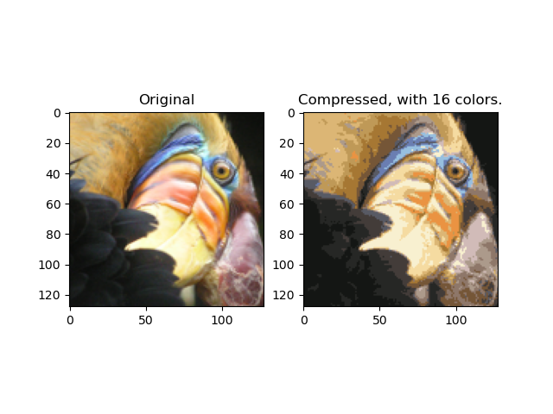
图2:原始图像和重建图像(K-means)。
最后，您可以通过仅根据质心分配重建图像来查看压缩效果。具体来说，您可以用分配给它的质心的平均值替换每个像素位置。图2显示了我们获得的重构。尽管生成的图像保留了原始图像的大部分特征，但我们也看到了一些压缩伪影。
1.5可选实验:
在实验中使用你自己的图像，修改提供的代码，以便在你自己的图像上运行。请注意，如果你的图像非常大，那么K-means可能需要很长时间才能运行。你还可以尝试改变K，以查看K对压缩的影响。
2主成分分析
在这个练习中，你将使用主成分分析(PCA)来进行降维。你将首先使用一个示例2-D数据集进行实验，以直观地了解PCA是如何工的，然后在5000个人脸图像数据集的更大数据集上使用它。提供的脚本ex7_pca.py，会帮助你完成练习的前半部分。
2.1示例数据集
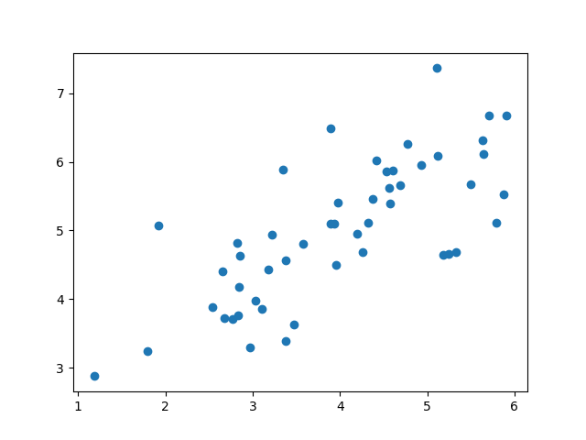
图3:示例数据集1
为了帮助你理解PCA是如何工作的，你将首先从一个2-D数据集开始，它有一个大的变化方向和一个小的变化方向。脚本ex7_pca.py将绘制训练数据(图3)。在这一部分的练习中，你将看到当您使用PCA将数据从2D减少到1D时会发生什么。在实践中，你可能希望将数据从256维减少到50维;但是在这个例子中使用低维数据可以让我们更好地将算法可视化。
2.2实现PCA
在本部分的实验中，你将实现PCA。主成分分析由两个计算步骤组成:首先，首先，计算数据的协方差矩阵。然后，你使用Python中的np.linalg.svd函数来计算特征向量$\{U_{1},U_{2},….,U_{n}\}$。这些将对应于数据中变化的主要成分。在使用PCA之前，重要的是首先通过从数据集中减去每个特征的平均值来归一化数据，并缩放每个维度，使它们在相同的范围内。在提供的脚本ex7_pca.py，这个归一化已经为你使用featureNormalize.py函数执行。归一化数据后，可以运行PCA来计算主成分。你的任务是在pca.py中完成代码来计算数据集的主成分。首先，你需要计算数据的协方差矩阵，它由:
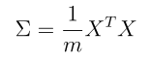
其中X是包含样本的数据矩阵，m是样本个数。请注意，Σ是一个n × n的矩阵，而不是求和算子。
在计算完协方差矩阵后，可以对其运行奇异值分解(SVD)来计算主成分。在Python中，你可以使用以下命令运行SVD:U, S, V= np.linalg.svd(Sigma)，其中U将包含主成分，S将包含一个对角矩阵。其中U包含主成分，S包含一个对角矩阵。
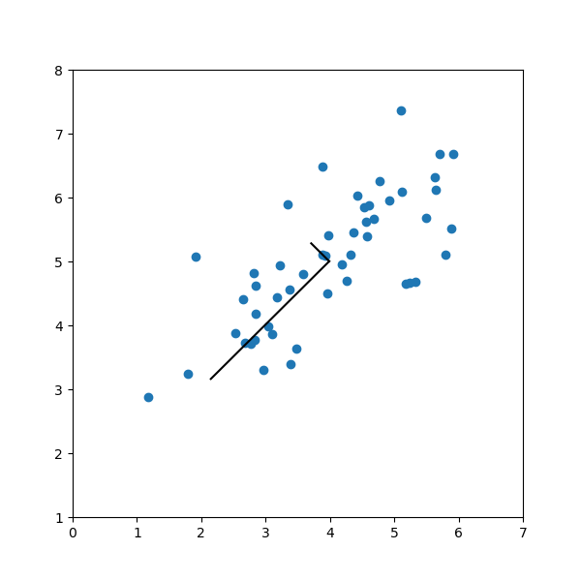
图5:数据集的特征向量
2.3主成分分析降维
在计算主成分之后，你可以使用它们来降低你的数据集的特征维数，方法是将每个例子投影到一个低维空间，$x^{(i)}$→$z^{(i)}$ (例如，将数据从2D投影到1D)。在实验的这一部分中，你将使用由PCA返回的特征向量，并将示例数据集投影到一维空间中。在实践中，如果你正在使用线性回归或神经网络等学习算法，那么你现在可以使用投影数据而不是原始数据。通过使用投影数据，你可以更快地训练你的模型，因为输入中的维度更少。
2.3.1将数据投影到主成分上
你现在应该在projectdata.py.中完成代码。具体地说,给定一个数据集X,主成分U,和所需维度降低的数量K。你应该把X中的每个示例投影到U中的前K个分量上。注意，U中的前K个分量由U的前K列给出，即U_reduce = U(:，0:K)。
2.3.2重建数据近似值
将数据投影到低维空间后，可以通过将数据投影到原始的高维空间来近似地恢复数据。你的任务是完成recoverData.py,将Z中的每个例子投射回原始空间，并在X_rec中返回恢复的近似值。
2.3.3投影可视化
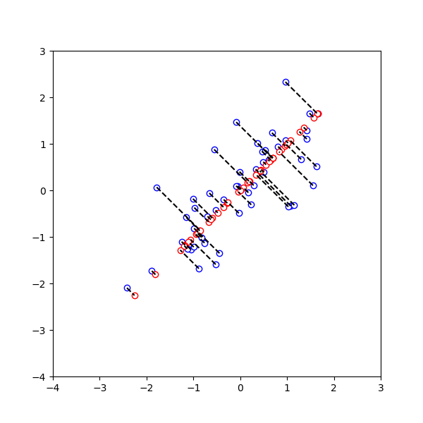
图5:PCA后的归一化和投影数据
在完成projectData.py和recoverData.py后。ex7_pca.py将执行投影和近似重建，以显示投影如何影响数据。在图5中，原始数据点用蓝色圆圈表示，而投影数据点用红色圆圈表示。投影有效地只保留了U给出的方向上的信息。
2.4人脸图像数据集
在这个部分的实验中，你将在人脸图像上运行PCA，看看它如何在实践中用于降维。数据集ex7faces.mat包含一个数据X的人脸图像，每个人脸的大小为32×32灰度。每一行X对应一个人脸图像(长度为1024的行向量)。ex7_pca.py中将加载并可视化前100张人脸图像。
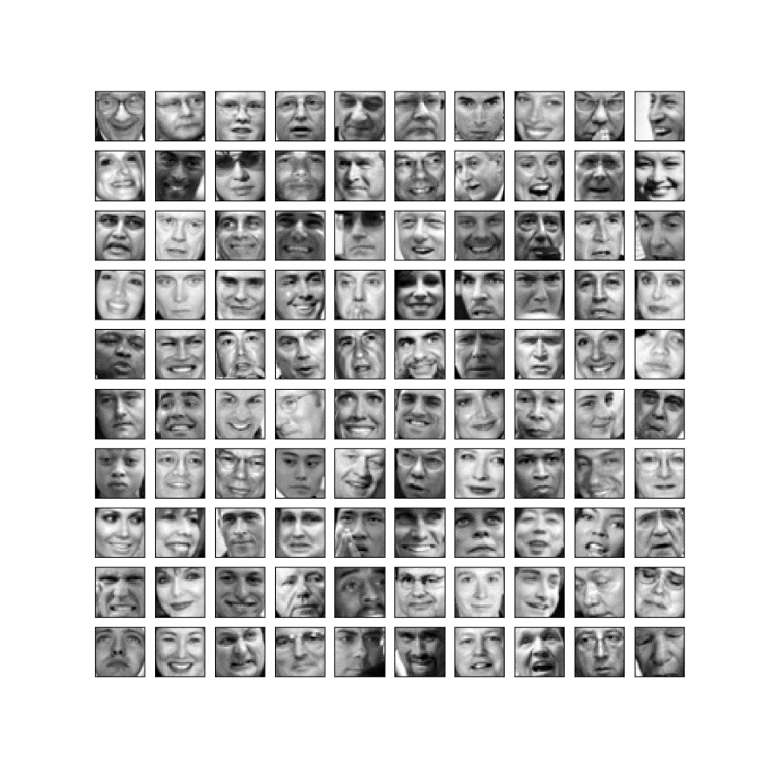
图6:人脸数据集
2.4.1人脸数据集上使用PCA
为了在人脸数据集上运行PCA，我们首先通过从数据矩阵x中减去每个特征的平均值来归一化数据集。脚本ex7_pca.py将为你完成，然后运行你的PCA代码。运行PCA之后，你将获得数据集的主成分。注意，U中的每个主成分(每一行)都是一个长度为n的向量(其中对于人脸数据集，n = 1024)。我们可以将这些主要成分可视化，方法是将它们重塑成一个32 × 32的矩阵，这个矩阵对应于原始数据集中的像素。脚本ex7_pca.py显示描述最大变化的前36个主成分 (图7)。
2.4.2降维
现在已经计算了人脸数据集的主成分，可以使用它来降低人脸数据集的维数。这允许你使用较小的输入尺寸(例如，100维)而不是原始的1024维来使用你的学习算法。这可以帮助加快你的学习算法。
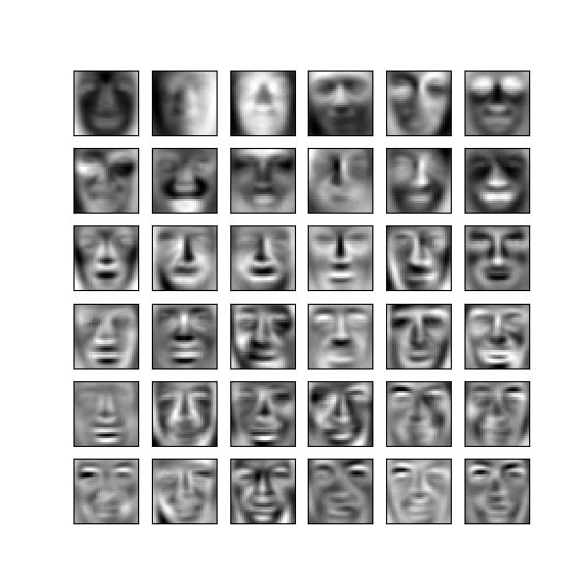
图7:人脸数据集上的主成分
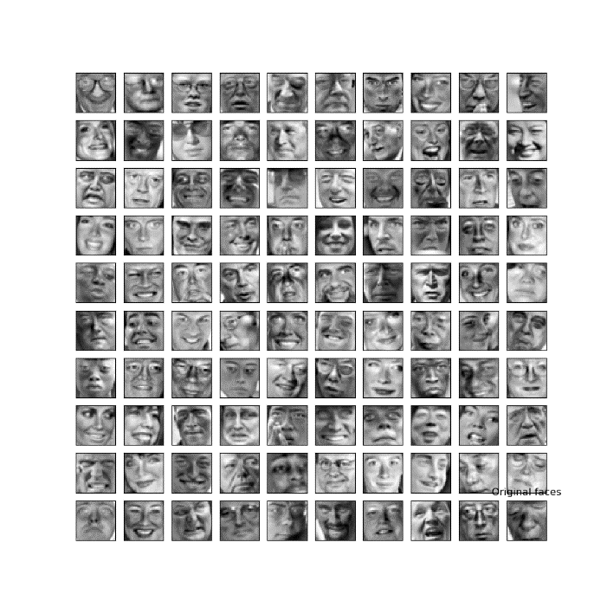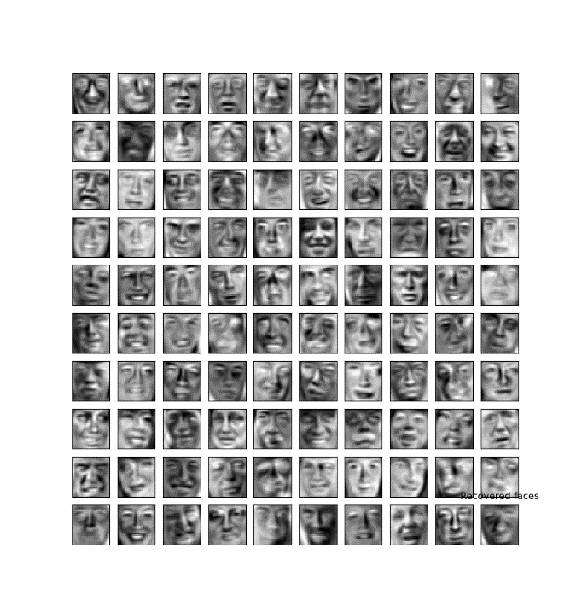
图8:原始人脸图像和仅从前100个主成分重建的人脸图像。
ex7_pca.py的下一部分,将把人脸数据集投射到前100个主成分上。具体地说，每个人脸图像现在都由向量$z^{(i)}∈R^{100}$来描述。要了解数据集在PCA中丢失了什么，可以从投影数据集中恢复数据。在ex7_pca.py中对数据进行近似恢复，将原始和投影的人脸图像并排显示(图8)。从重建结果中可以看出，保留了人脸的总体结构和外观，而丢失了细节。这是对一个数据集的大小来说是一个显著的减少，(超过10倍)可以帮助加快你的学习算法训练。例如，如果你正在训练一个神经网络来执行人识别(给定一个人脸图像，预测这个人的身份)你可以使用降维输入，只使用100维而不是原始像素。
2.5用PCA进行可视化
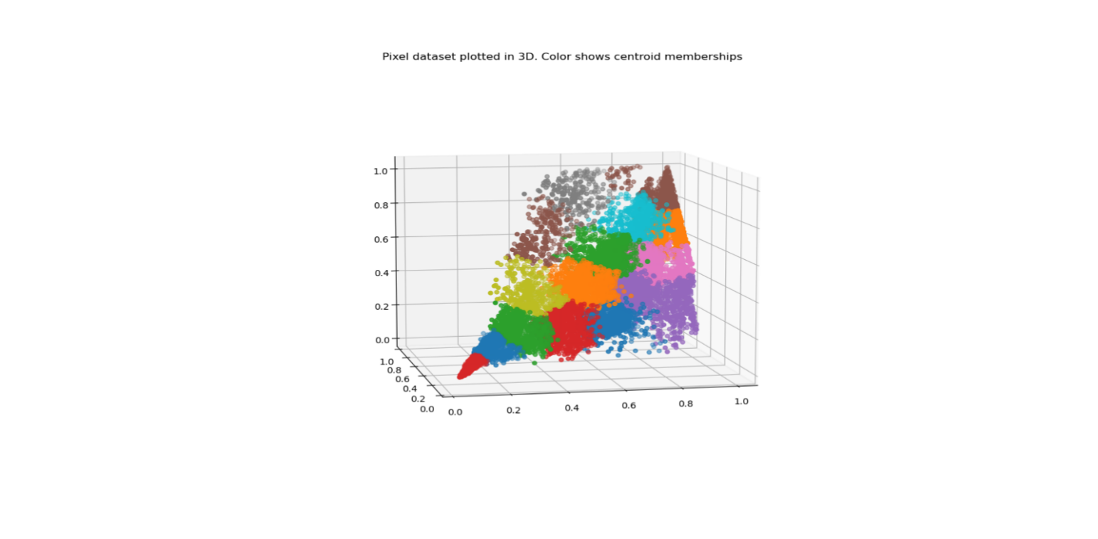
图9:3D原始数据
在前面的K-means图像压缩实验中，在3维RGB空间中使用了K-means算法。在ex7_pca.py主元分析的最后一部分脚本中，已经提供了使用scatter函数在这个3D空间中可视化最终像素赋值的代码。每个数据点根据它被分配到的集群来着色。你可以在图形上拖动鼠标以旋转和查看三维数据。
事实证明，在三维或更大的空间中可视化数据集是很麻烦的。因此，即使以丢失一些信息为代价，也通常希望只显示2D数据。在实践中，主成分分析通常用于降低数据的维数以达到可视化的目的。在ex7_pca.py的下一部分时，脚本将应用你的PCA实现将三维数据减少到二维，并在二维散点图中显示结果。PCA投影可以被认为是一个旋转，它选择的视图最大限度地扩大了数据的分布，这通常对应于“最佳”视图。
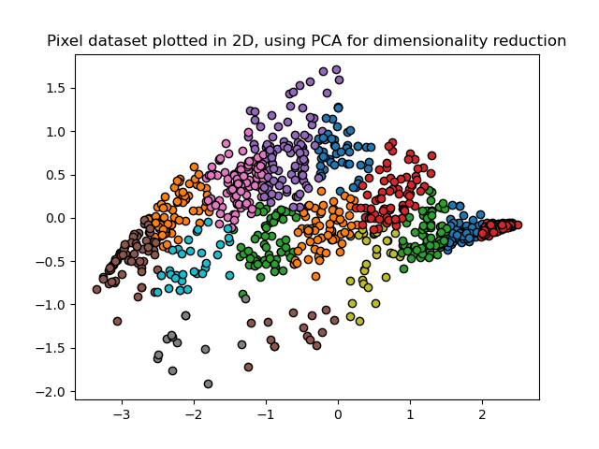
图10:使用PCA生成的2-D可视化数据

